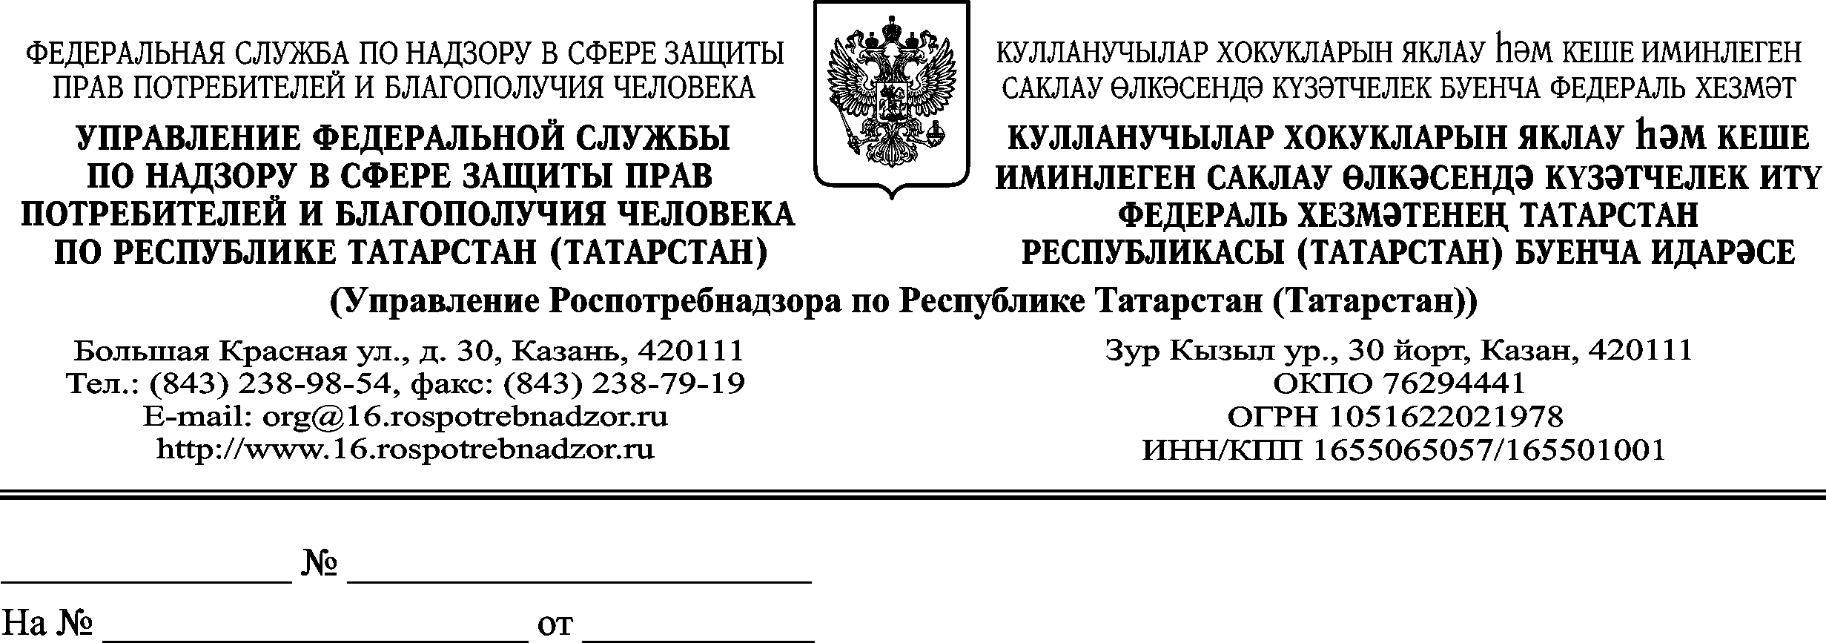

20.01.2025 28/144

Уведомление о качестве

питьевой воды в г. Нижнекамск

и Нижнекамского р-на (выписка)

Во исполнение п.5 статьи 23 Федерального закона от 07.12.2011г. № 416-ФЗ «О водоснабжении и водоотведении» Управление Роспотребнадзора по Республике Татарстан уведомляет Вас о показателях проб питьевой воды, не соответствующей требованиям раздела IV СанПиН 2.1.3684-21 «Санитарно-эпидемиологические требования к содержанию территорий городских и сельских поселений, к водным объектам, питьевой воде и питьевому водоснабжению, атмосферному воздуху, почвам, жилым помещениям, эксплуатации производственных, общественных помещений, организации и проведению санитарно-противоэпидемических (профилактических) мероприятий», раздела III СанПиН 1.2.3685-21 «Гигиенические нормативы и требования к обеспечению безопасности и (или) безвредности для человека факторов среды обитания», отобранных в 2024 году в ходе государственного санитарно-эпидемиологического надзора г. Нижнекамска и Нижнекамского р-на.

Доля проб питьевой воды у конечного потребителя не соответствующей гигиеническим требованиям по санитарно-химическим показателям составила – 2,7%, по микробиологическим показателям-1,9%, по микробиологическим показателям- 0%.

Начальник Р.М.Изиятуллин